教師進入學習吧開課
1.搜尋學習吧或learnmode進入
2.會員登入
如未出現登入畫面，請點選右上角
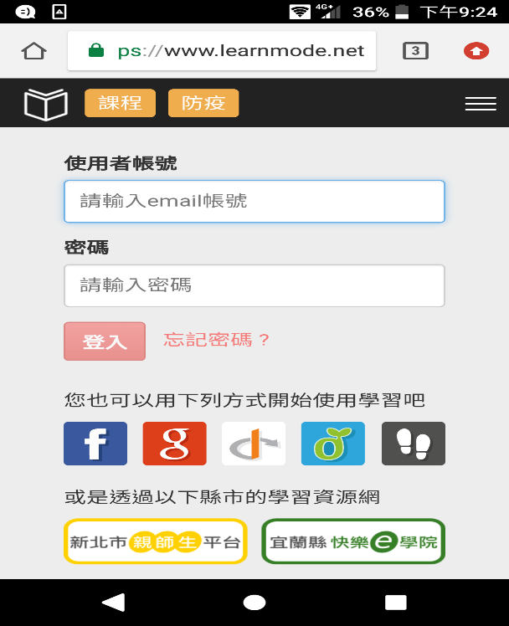

找到小豆苗，準備登入

3.選擇縣市帳號登入  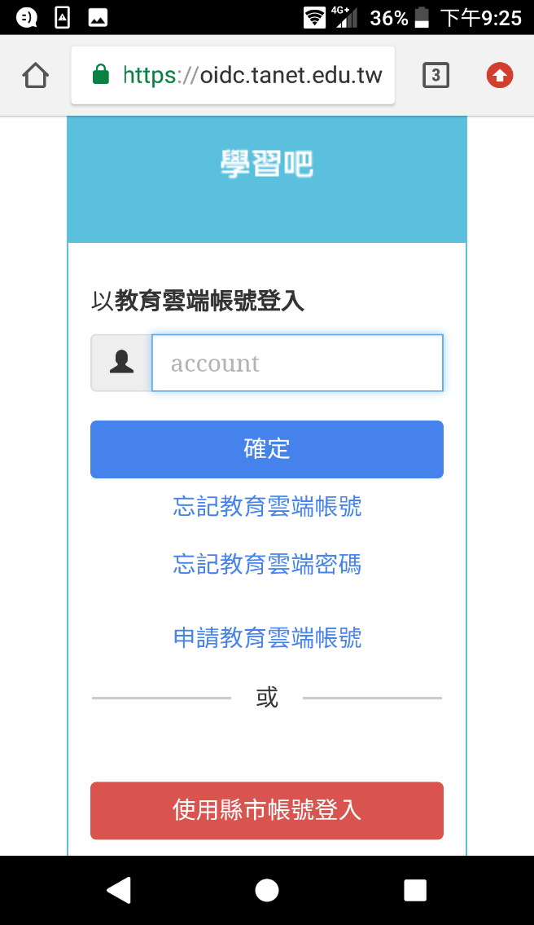 | 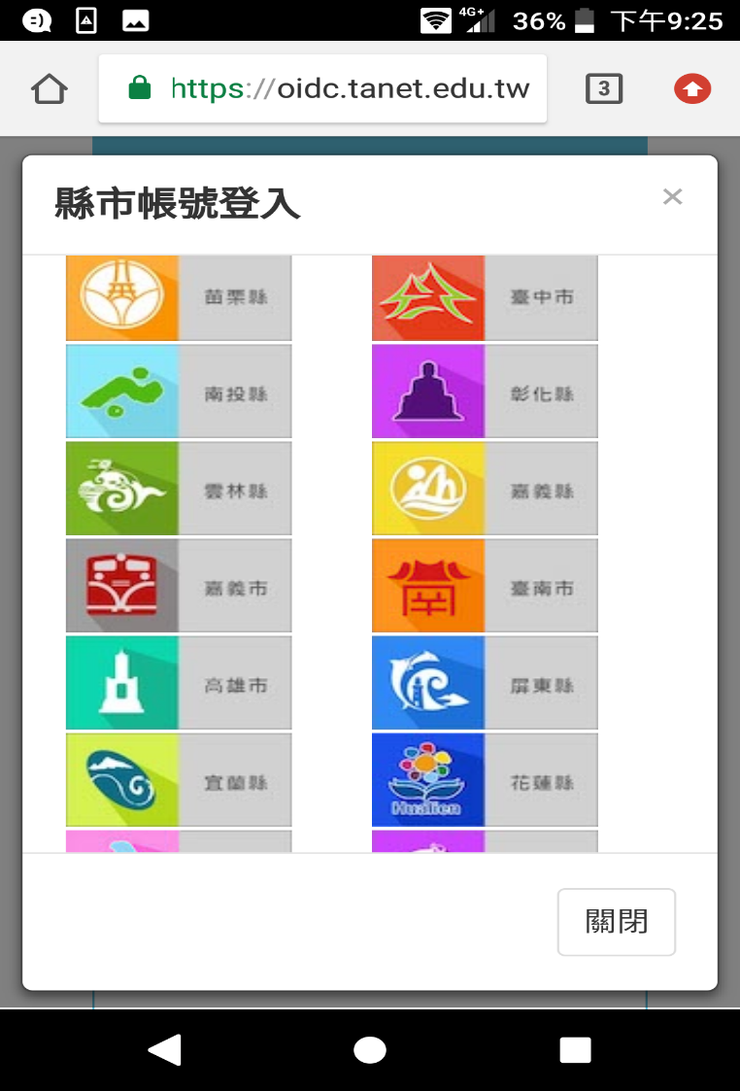  4.選擇台南市帳號登入
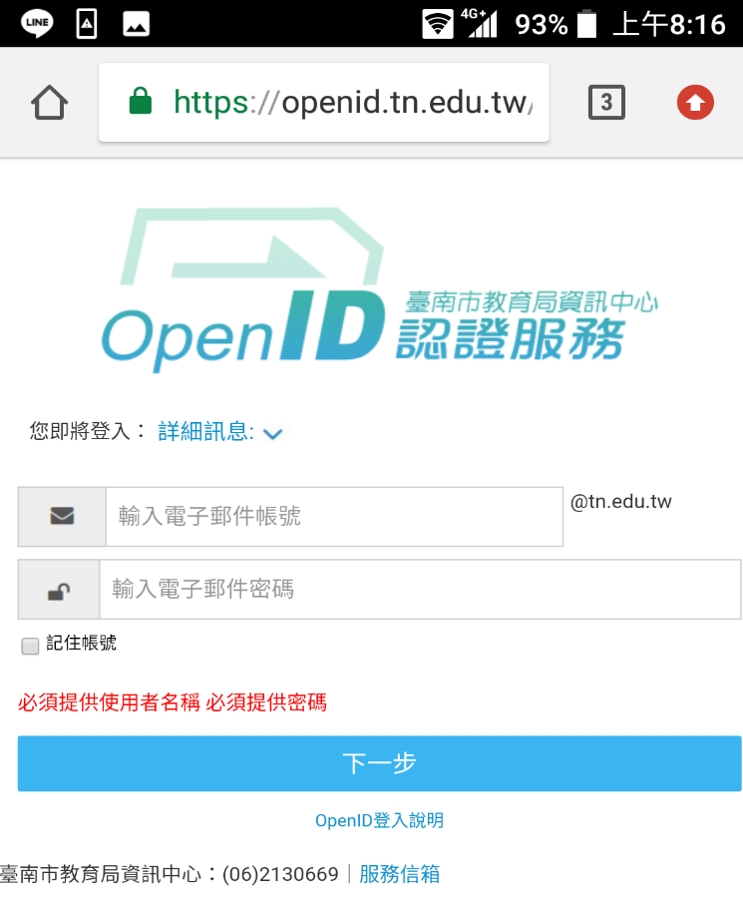  5.請登入open id | 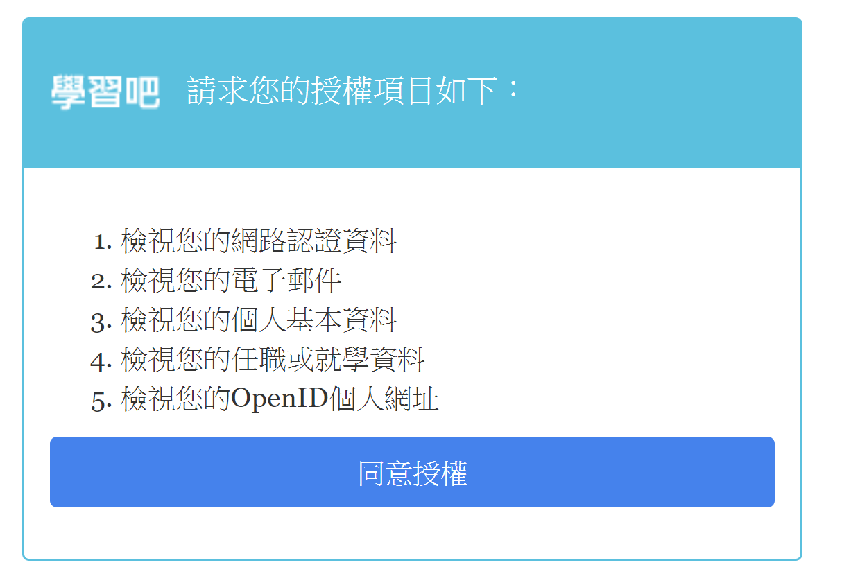  6. 請同意授權(如果從來沒有在教育雲端設過帳號，還會先要求先設教育雲端帳密，請依指令先完成。但爾後登入一律使用open id即可
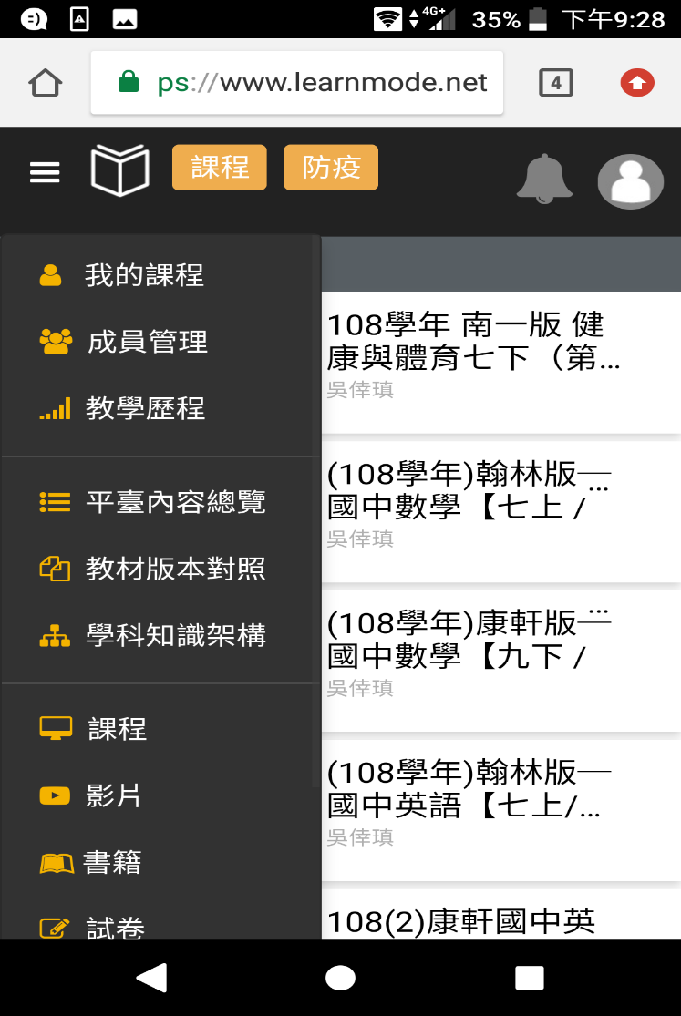
7.登入成功畫面，點選防疫取得出版商的課程(開課後，點選左側我的課程就可叫出個人所開課程)
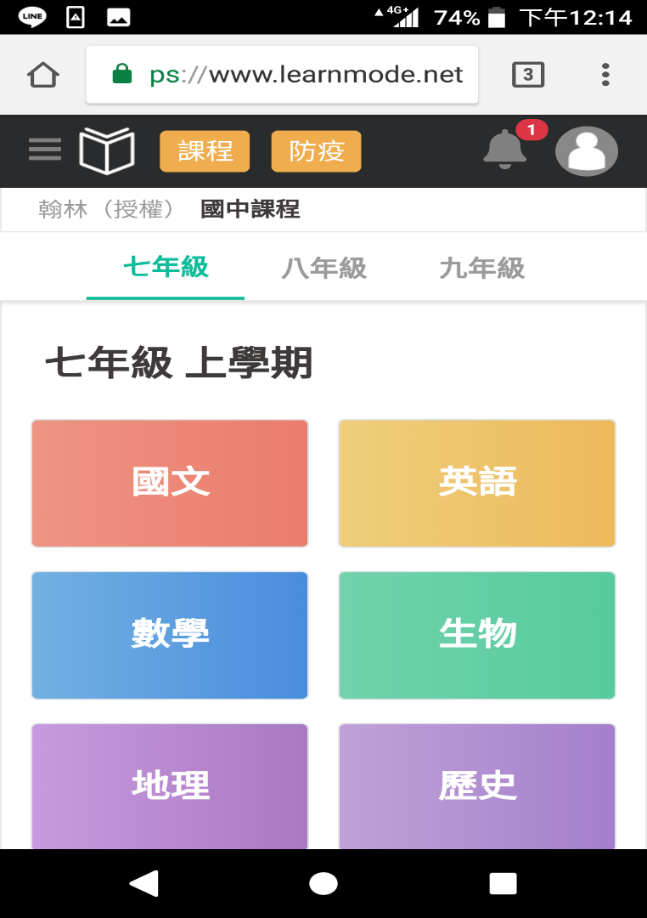  8.請選擇版本、年級、科目 | 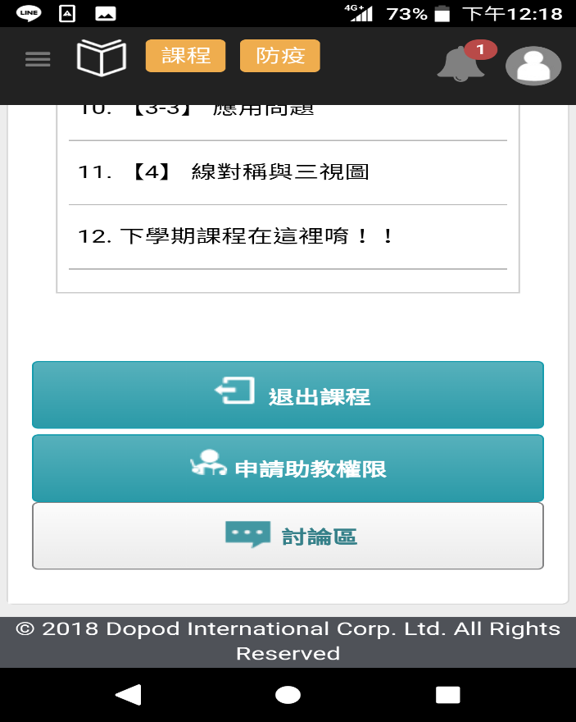  9.進入課程中(如果使用手機，要先往下拉申請助教權限，使用電腦則直接進入步驟10)
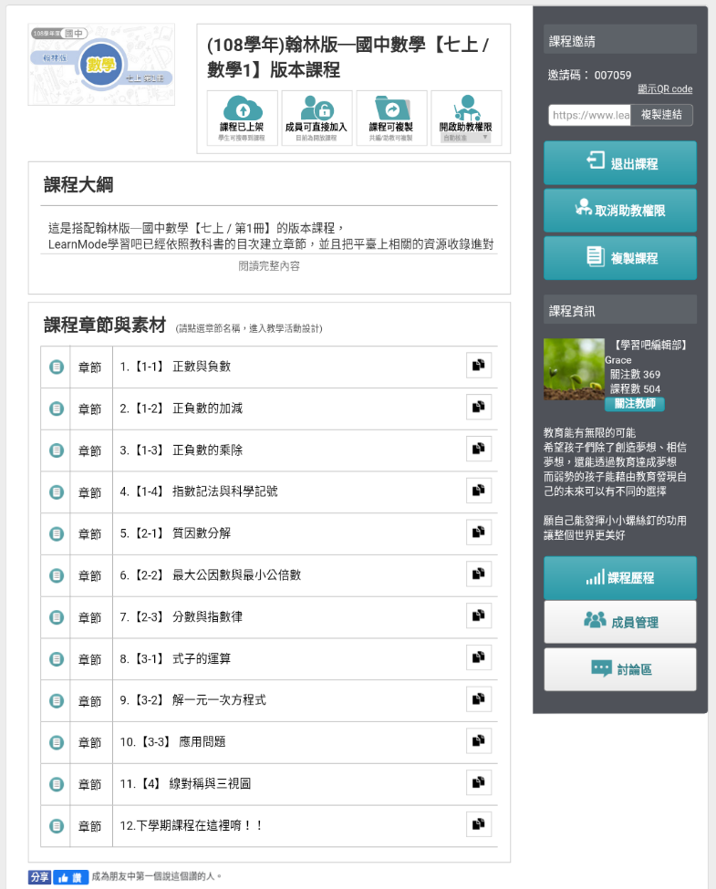
10.選取複製課程，開課完成，準備設定
老師可以先把要的課程全部先複製，在到開課設定進行修改或增刪。
11.管理成員並上架課程，增刪內容(加入成員可用EXCEL貼上學生帳號，但學生一定要先開通學習吧帳號權限)
將學生open id加入成員(直接複製EX帳號表格貼上就可以)
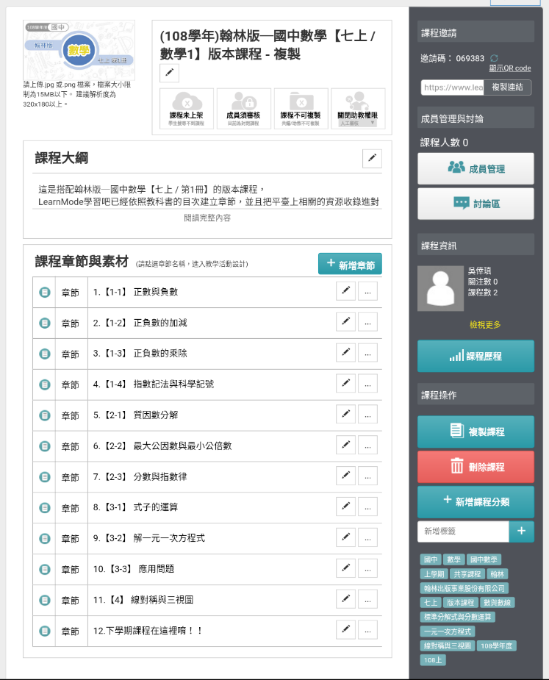
可看學生的學習歷程
將課程上架
增刪課程內容
新增學生後進興成員確定
12.允許其他老師可自動助教、開放課程複製(同年級同科只要1人開課，其他老師也可用課程代碼加入課程、複製課程)

